Конспект
совместной организованной образовательной деятельности
педагога с детьми
(старшая группа)
Тема: «Мама - солнышко моё!»

Интеграция образовательных областей:
«Познание», «Коммуникация», «Социализация»,
«Безопасность», «Музыка», «Здоровье»,
«Художественное творчество», «Труд»

Составила и провела воспитатель
МБДОУ «Детский сад № 4
компенсирующего вида»
Писарева Т. Н.

г. Гатчина
2012 г.
Тема: «Мама - солнышко моё!»

Цель: Воспитывать любовь, уважение к маме, желание ей помогать.
Задачи:
- Познакомить с профессиями для женщин, а также предметами, необходимыми для их работы.
- Закрепить знание имени, отчества мамы.
- Активизировать словарь: заботливая, нежная, ласковая, золотые руки, отзывчивая.
- Совершенствовать монологическую речь.
- Развивать зрительную память.
Материал к занятию: мольберт с фотографиями мам, счетные палочки, карточки для игры: « Кому, что нужно для работы», предметы одежды для мам, плоскостное изображение солнца, ленточки-лучики для завязывания, магнитофон.
Литература:
- Сборник загадок под ред. М. Л. Карпенко
- Петерсон Л. Г., Кочемасова Е. Е. «Игралочка»

Ход:

1.Загадывание загадки: Кто вас, детки, крепко любит?
Кто вас, детки, приголубит?
Не смыкая ночью глаз, кто заботится о вас?
(Мама)
2.Звучит песня «Мама – первое слово!» (автор текста (слов): Энтин Ю., композитор (музыка) Буржоа Жерар)
- Мама – это самый близкий человек на земле. Этим словом вы называете самого родного человека. Познакомьте меня со своими мамами.
3.Знакомство с мамами по фотографиям; Дети берут фото и говорят имя и отчество мамы, вывешивают фото на магнитную доску.

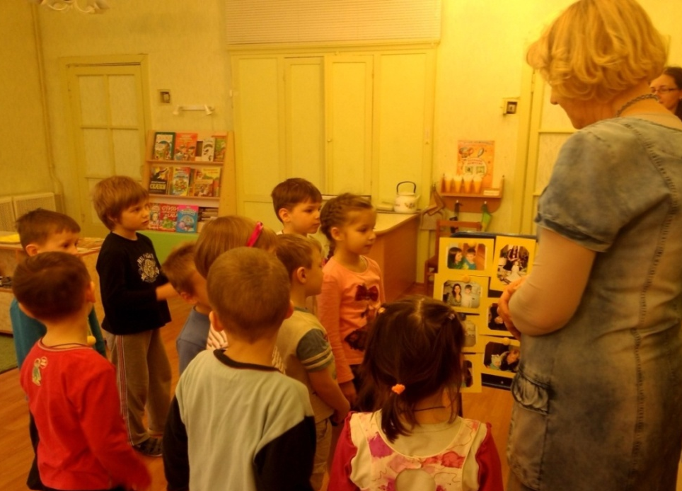
Садятся за столы.
4.Звуковой разбор слова: Скажите хором слово «МАМА». Какой первый звук? (« М»)
- Назовите все звуки по порядку.
Дети: (называют)
- А теперь выложите из счётных палочек слово «МАМА»
Дети: (выполняют задание)

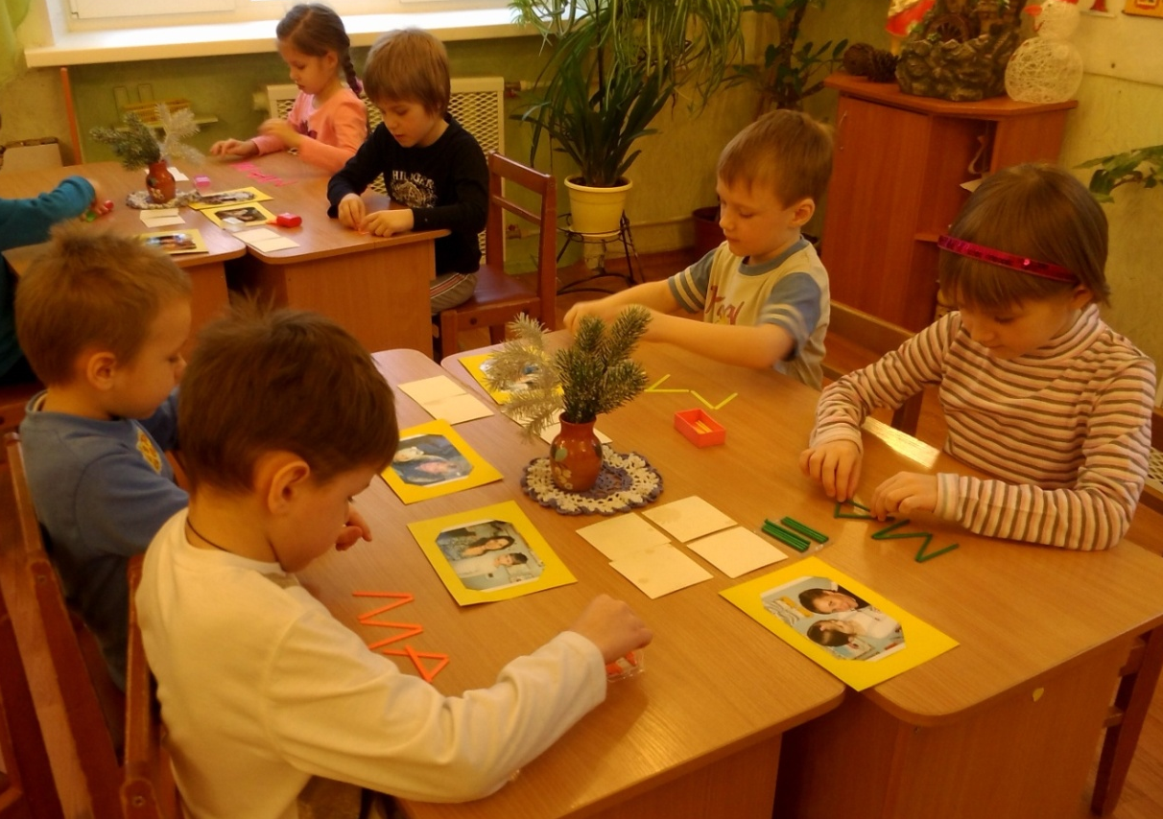

- Ребята, про мам говорят, что у них «золотые руки». Как вы понимаете это?
5.Игра «Подскажи словечко»
Цель: учить подбирать слова обозначающие действие - глаголы.
Ход:
Мама квартиру (что делает?) …убирает
Мама обед (что делает?)… готовит
Мама бельё (что делает?)… стирает
Мама пыль (что делает?)… вытирает
Мама пол (что делает?)… моет
Мама цветы (что делает?)… сажает, поливает
Мама продукты (что делает?)… покупает
Мама посуду (что делает?)… моет
Мама книгу (что делает?)… читает
Мама спортом (что делает?)… занимается

- А вы тоже должны, что делать?
Дети: Помогать!
- Надеюсь, вы это делаете не только в праздник, но и каждый день. Покажите это.

Физ. минутка: «Дни недели»

В понедельник мы стирали.
А во вторник – убирали.
В среду мы играли в мяч.
А в четверг – пекли калач.
В пятницу мы чашки мыли.
А в субботу торт купили.
В воскресенье, в воскресенье
мы пойдём на День рожденье.
Дети: Повторяют движения за воспитателем.

-У ваших мам разные профессии. Кем (имя ребёнка) работает твоя мама? (3 ребёнка отвечают)
6.Игра «Кому, что нужно для работы?»
Цель: классификация предметов.
Ход: Дети по очереди называют предмет, изображённый на карточке, и находят картинку с соответствующей профессией (врач, повар, учитель, художник, дворник, портниха, почтальон и т.д.).
Дети: Выполняют задание.
-Мамы всякие нужны, мамы всякие важны! Ребята ваши мамы ведь должны на работе хорошо выглядеть.
7. Игра «Одень маму!»
Цель: классификация предметов одежды мужской и женской.
Ход: 3 девочки садятся на стулья. 3 мальчика выбирают предметы, которые подходят для мам и надевают их на девочек: шляпка, бусы, браслет, сумочка, платочек, заколка и др.
8. Игра «Что изменилось?»
Цель: Развивать зрительную память.
Ход: Мальчики отворачиваются, а воспитатель меняет на девочках одежду и головные уборы.
9. - А какой скоро будет праздник?
Дети: 8 Марта.
- Как мы готовимся к этому празднику?
Дети: учим песни, стихи, танцы, готовим подарки, которые держим в секрете.
Стихотворение для мамы:
Ребёнок: Лучше мамочки моей – никого не знаю
Милым солнышком свою маму называю.
Мама, мама, мамочка - Солнышко мое!
Как с тобою радостно, как с тобой тепло!
10. Выставка «Мама – солнышко моё»
- Давайте для мам сделаем подарок-выставку и назовем ее «Мама - солнышко моё». Я принесла вот какое необыкновенное солнышко! Вы мне сейчас помогите сделать лучики.
Цель: развитие мелкой моторики.
Завязывая их, пожелайте что-нибудь своим любимым мамам.
После окончания работы вывешиваем солнышко с фотографиями на выставку:

